STÜTZKLAPPGRIFF XSE

Erlau

Eigenschaften

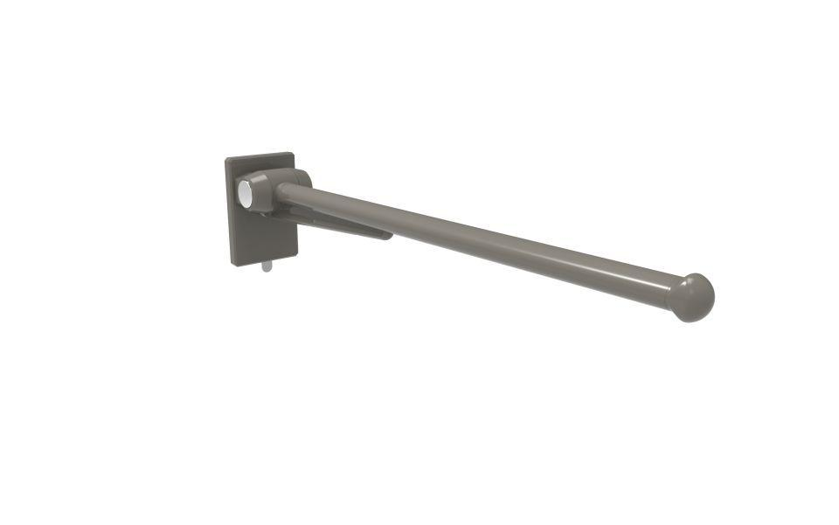

Form

oval

Montageart

Wand, Wandaufbau-Montage (Aufputz), Wandbefestigung

Oberfläche

anodisiert / eloxiert, beschichtet, glänzend, kunststoffbeschichtet, poliert

Typ Stützhilfe

Stützklappgriff

Werkstoff

Aluminium

Länge (mm)

600,00 - 850,00

Ausrichtung

links, rechts

RAL-Nummer

7016, 7030, 9010

Gewicht (kg)

4,50 - 4,95

max. Belastung (kg)

100,00

Ausführung Befestigung

verdeckt liegend

Bremse

integriert, einstellbar